Pemilihan Dosen Berprestasi 2019 Universitas Pakuan

Ditulis oleh : B.A | merans. 04 Mei 2019

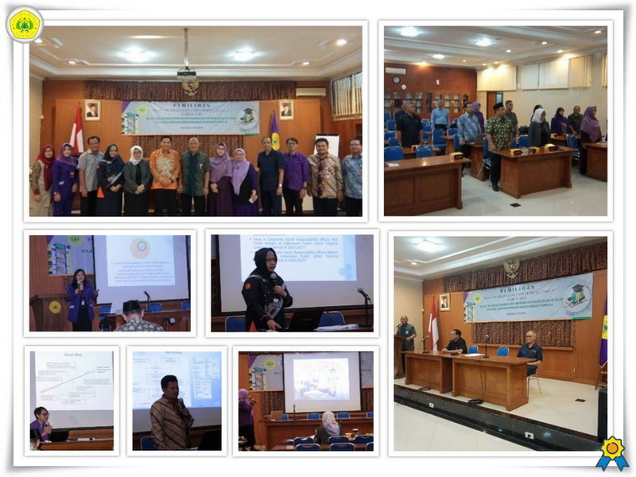
Unpak - Universitas Pakuan terus berperan aktif melaksanakan pemilihan dosen berprestasi yang di ikuti 7 Dosen dari 1 Program Pascasarjana, Program Diploma dan 5 Program Starata 1 lomba ini dapat memicu dan memacu semangat para dosen dan peneliti di lingkungan Universitas Pakuan secara khusus dan di Tingkat LLDIKTI wilayah IV secara umum dan akan terus mendukung tercapainya visi dan misi Universitas Pakuan.
Wakil Rektor III Bidang Riset, Inovasi dan Kemitraan Universitas Pakuan Prof. Dr. Ir. H. Didik Notosoedjono, M.Sc bahwa untuk kegiatan pemilihan dosen berprestasi ini wajib dilakukan sebagai rangka pengembangan manajemen akademik di lingkungan fakultas dan program studinya melalui sistem penghargaan terkait aspirasi dan memotivasi dikalangan dosen.
Mewakili Rektor Universitas Pakuan Dr.H. Eka Suhardi, M.Si sesungguhnya apa yang tertera di Tri Dharma Perguruan Tinggi, kegiatan ini sebagai upaya meningkatkan motivasi kinerja dosen untuk terus berupaya menghasilkan karya ilmiah.
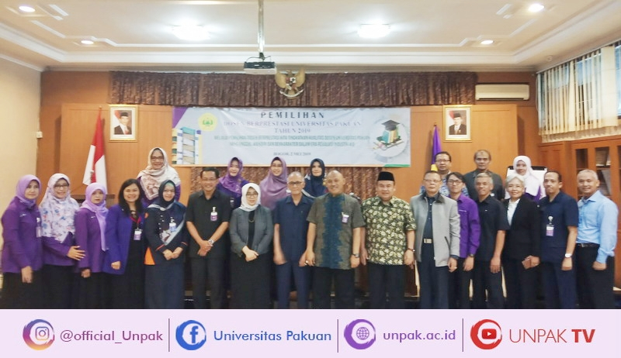
Terima kasih yang sudah berikan waktunya untuk tim juri Prof. Dr. H. Soewarto Hardhienata, Dr.Rita retnowati,MS, Dr.H. Entang dan Prof.Dr.Ir. H. Didik Notosoedjono, M.Sc berupaya menghasilkan nilai dari hasil presentasi para peserta yang telah berikan makalahnya.
Selamat kepada pemenang pemilihan dosen berprestasi yang akan mewakili Univesitas Pakuan untuk Tingkat LLDIKTI wilayah IV, semoga saran masukan dari tim Juri untuk melengkapi hasil penelitiannya dapat bermanfaat dalam memaparkan presentasinya di Tingkat perguruan Tinggi dan juga bagi masyarakat.
1. Dr. Indarini Dwi Pursitasar,i M.Si
2. Dr. Leny Heliawati, M.Si
3. Dr. Yuyun Elizabeth Patraz M.Pd
4. Siti Maemunah, SE,.MM
5. Wahyu Gendam Prakoso, S.Tp., M.Si
6. Herman SE,.MM
7. Ferry Ferdinan Alamsyah M.I.Kom
Copyright PUTIK Universitas Pakuan

